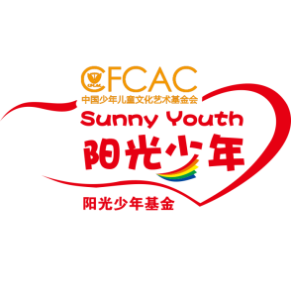
第二届“汇聚力量·点燃希望”阳光少年迎春公益文艺汇演暨2020年度公益盛典年度评选优秀阳光妈妈报名表
姓名 |  | 性别 |  | 年龄 |  | 照片
手机 |  | 邮箱 |  | 微博
详细住址
选择参与评选类别 | □年度优秀阳光妈妈
证件号码
工作信息 | 工作时间 | 单位 |  | 地址 |  | 担任职务
公益项目（包含视频和照片，必填*）资料链接地址：
或另附件：
带领阳光少年参加过官方发起的公益活动有：
指导阳光少年策划或实施过的公益项目有：（可进行附件说明）

为“阳光少年社”、“阳光少年时报”、“阳光少年公益大课堂”等做过哪些贡献？（可进行附件说明）
对于评选你选择的类别你有哪些优势参与评选，请做详细介绍：

报名须知：1、报名时间：2019年12月1日12：00截止
- 颁奖地点：北京
- 表格内容请务必详细填写
报名方式：1、寻找最美阳光少年征集海选地区领取报名表，认真阅读填写确认报名；
2、微信报名：关注“阳光少年基金”官方微信公众号进行报名
3、电话报名：010-65669046（阳光少年基金官方电话）

报名表投递邮箱：ygsnx2018@163.com

日期： 年 月 日

